ЗАДАНИЕ
на лабораторную работу №6

Тема: Построение и программная реализация алгоритмов численного дифференцирования.
Цель работы. Получение навыков построения алгоритма вычисления производных от сеточных функций .
Задание.
Задана табличная (сеточная) функция. Имеется информация, что закономерность, представленная этой таблицей, может быть описана формулой
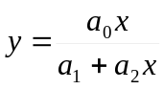,
параметры функции неизвестны и определять их не нужно..
x | y | 1 | 2 | 3 | 4 | 5
1 | 0.571
2 | 0.889
3 | 1.091
4 | 1.231
5 | 1.333
6 | 1.412

Вычислить первые разностные производные от функции и занести их в столбцы (1)-(4) таблицы:
1 - односторонняя разностная производная ,
2 - центральная разностная производная,
3- 2-я формула Рунге с использованием односторонней производной,
4 - введены выравнивающие переменные.
В столбец 5 занести вторую разностную производную.
Результаты.
Заполненная таблица с краткими комментариями по поводу использованных формул и их точности
Вопросы при защите лабораторной работы.
Ответы на вопросы дать письменно в Отчете о лабораторной работе.
1. Получить формулу порядка точности 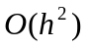 для первой разностной производной 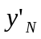 в крайнем правом узле 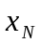.
2. Получить формулу порядка точности для второй разностной производной 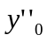 в крайнем левом узле 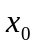.
3. Используя 2-ую формулу Рунге, дать вывод выражения (9) из Лекции №7 для первой производной 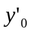 в левом крайнем узле

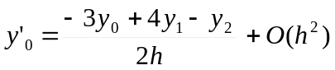.
4. Любым способом из Лекций №7, 8 получить формулу порядка точности 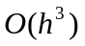 для первой разностной производной в крайнем левом узле .
Методика оценки работы.
Модуль 3, срок - 17-я неделя. Работа завершает Лабораторный практикум по курсу.
1. Задание полностью выполнено - 11 баллов (минимум).
2. В дополнение к п.1 даны исчерпывающие ответы на все вопросы, и эти ответы не являются копией ответов в ранее сданных работах - 17 баллов (максимум).
3. В дополнение к п.1 даны удовлетворительные ответы на отдельные вопросы - от 12 до 16 баллов.

